**Bài 2. ĐỒ THỊ CỦA HÀM SỐ **

**A. KIẾN THỨC TRỌNG TÂM**

Đồ thị của hàm số  là một *parabol* đi qua gốc tọa độ , nhận  làm trục đối xứng ( là đỉnh của parabol).

* Nếu  thì đồ thị nằm phía trên trục hoành,  là điểm thấp nhất của đồ thị.
* Nếu  thì đồ thị nằm phía dưới trục hoành,  là điểm cao nhất của đồ thị.

**B. CÁC DẠNG BÀI TẬP VÀ PHƯƠNG PHÁP GIẢI**

|  |
| --- |
| **Dạng 1:** Vẽ đồ thị hàm số |
| * *Bước 1*: Lập bảng các giá trị đặc biệt tương ứng giữa  và  của hàm số . * *Bước 2*: Biểu diễn các điểm đặc biệt trên mặt phẳng tọa độ và vẽ đồ thị Parabol của hàm số đi qua các điểm đó. |

**Ví dụ 1.** Cho hàm số  ( là tham số). Tìm  để:

a) Đồ thị hàm số đi qua điểm .  **ĐS:** .

b) Đồ thị hàm số đi qua điểm  với  là nghiệm của hệ phương trình .

**ĐS:** .

c) Vẽ đồ thị hàm số với các giá trị  tìm được trên cùng một mặt phẳng tọa độ.

**Ví dụ 2.** Cho hàm số  ( là tham số). Tìm  để:

a) Đồ thị hàm số đi qua điểm .  **ĐS:** .

b) Đồ thị hàm số đi qua điểm  với  là nghiệm của hệ phương trình .

**ĐS:** .

c) Vẽ đồ thị hàm số với các giá trị  tìm được trên cùng một mặt phẳng tọa độ.

**Ví dụ 3.** Cho hàm số   có đồ thị là parabol .

a) Xác định  để  đi qua điểm .  **ĐS:** .

b) Với giá trị  vừa tìm được ở trên, hãy:

i) Vẽ  trên mặt phẳng tọa độ.

ii) Tìm các điểm trên  có hoành độ bằng .

iii) Tìm các điểm trên  cách đều hai trục tọa độ.  **ĐS:** ; ; .

**Ví dụ 4.** Cho hàm số   có đồ thị là parabol .

a) Xác định  để  đi qua điểm .  **ĐS:** .

b) Với giá trị  vừa tìm được ở trên, hãy:

i) Vẽ  trên mặt phẳng tọa độ.

ii) Tìm các điểm trên  có hoành độ bằng .

iii) Tìm các điểm trên  cách đều hai trục tọa độ.  **ĐS:** ; ; .

**Ví dụ 5.** Cho hàm số  có đồ thị là parabol .

a) Vẽ  trên mặt phẳng tọa độ.

b) Trong các điểm ; ; , điểm nào thuộc , điểm nào không thuộc ?

**Ví dụ 6.** Cho hàm số  có đồ thị là parabol .

a) Vẽ  trên mặt phẳng tọa độ.

b) Trong các điểm ; ; , điểm nào thuộc , điểm nào không thuộc ?

|  |
| --- |
| **Dạng 2:** Tọa độ giao điểm của Parabol và đường thẳng |
| * Cho Parabol  và đường thẳng . Để tìm tọa độ giao điểm (nếu có) của (P) và d, ta làm như sau * Bước 1: Xét phương trình hoành độ giao điểm của (P) và d: . (*) * Bước 2: Giải phương trình (*) ta tìm được nghiệm (nếu có). Từ đó ta tìm được tọa độ giao điểm của (P) và d.   ***Chú ý***: Số nghiệm của phương trình (*) đúng bằng số giao điểm của (P) và d, cụ thể   * Nếu (*) vô nghiệm thì d không cắt (P). * Nếu (*) có nghiệm kép thì d tiếp xúc với (P). * Nếu (*) có hai nghiệm phân biệt thì d cắt (P) tại hai điểm phân biệt. |

**Ví dụ 7.** Cho parabol  và đường thẳng .

a) Vẽ  và  trên cùng một mặt phẳng tọa độ.

b) Xác định tọa độ giao điểm của  và .  **ĐS:** .

c) Dựa vào đồ thị, hãy giải bất phương trình .  **ĐS:** .

**Ví dụ 8.** Cho parabol  và đường thẳng .

a) Vẽ  và  trên cùng một mặt phẳng tọa độ.

b) Xác định tọa độ giao điểm của  và .  **ĐS:** .

c) Dựa vào đồ thị, hãy giải bất phương trình .  **ĐS:** .

**Ví dụ 9.** Cho hàm số  có đồ thị là parabol .

a) Vẽ  trên mặt phẳng tọa độ.

b) Dựa vào đồ thị, hãy biện luận số nghiệm của phương trình  theo .

**Ví dụ 10.** Cho hàm số  có đồ thị là parabol .

a) Vẽ  trên mặt phẳng tọa độ.

b) Dựa vào đồ thị, hãy biện luận số nghiệm của phương trình  theo .

**Ví dụ 11.** Cho parabol  và đường thẳng  có phương trình . Tìm  để:

a)  và  có điểm chung duy nhất.  **ĐS:** .

b)  và  cắt nhau tại hai điểm phân biệt.  **ĐS:** .

c)  và  không có điểm chung.  **ĐS:** .

**Ví dụ 12.** Cho parabol  và đường thẳng  có phương trình . Tìm  để:

a)  và  có điểm chung duy nhất.  **ĐS:** .

b)  và  cắt nhau tại hai điểm phân biệt.  **ĐS:** .

c)  và  không có điểm chung.  **ĐS:** .

**C. BÀI TẬP VẬN DỤNG**

**Bài 1.** Cho hàm số  ( là tham số). Tìm  để:

a) Đồ thị hàm số đi qua điểm .  **ĐS:** .

b) Đồ thị hàm số đi qua điểm  với  là nghiệm của hệ phương trình .

**ĐS:** .

c) Vẽ đồ thị hàm số với các giá trị  tìm được trên cùng một mặt phẳng tọa độ.

**Bài 2.** Cho hàm số  có đồ thị là parabol .

a) Xác định  để  đi qua điểm .  **ĐS:** .

b) Với giá trị vừa tìm được ở trên, hãy:

i) Vẽ  trên mặt phẳng tọa độ.

ii) Tìm các điểm trên  có hoành độ bằng .

iii) Tìm các điểm trên  cách đều hai trục tọa độ.  **ĐS:** ; ; .

**Bài 3.** Cho hàm số  có đồ thị là parabol .

a) Vẽ  trên mặt phẳng tọa độ.

b) Trong các điểm ; ; , điểm nào thuộc , điểm nào không thuộc ?

**Bài 4.** Cho parabol  và đường thẳng .

a) Vẽ  và  trên cùng một mặt phẳng tọa độ.

b) Xác định tọa độ giao điểm của  và .  **ĐS:** .

**Bài 5.** Cho hàm số  có đồ thị là parabol .

a) Vẽ  lên mặt phẳng tọa độ.

b) Dựa vào đồ thị, hãy biện luận số nghiệm của phương trình  theo .

**Bài 6.** Cho parabol  và đường thẳng  có phương trình . Tìm  để:

a)  và  có điểm chung duy nhất.  **ĐS:** .

b)  và  cắt nhau tại hai điểm phân biệt.  **ĐS:** .

c)  và  không có điểm chung.  **ĐS:** .

**HƯỚNG DẪN GIẢI**

1. Cho hàm số  ( là tham số). Tìm  để:

**a).**  Đồ thị hàm số đi qua điểm .

**b).**  Đồ thị hàm số đi qua điểm  với  là nghiệm của hệ phương trình .

**c).**  Vẽ đồ thị hàm số với các giá trị  tìm được trên cùng một mặt phẳng tọa độ.

**Lời giải.**

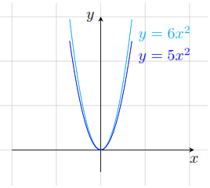

**a).**  .

**b).**  .

**c).**  Với  và  thì  và .

1. Cho hàm số  ( là tham số). Tìm  để:

**a).**  Đồ thị hàm số đi qua điểm .

**b).**  Đồ thị hàm số đi qua điểm  với  là nghiệm của hệ phương trình .

**c).**  Vẽ đồ thị hàm số với các giá trị  tìm được trên cùng một mặt phẳng tọa độ.

**Lời giải.**

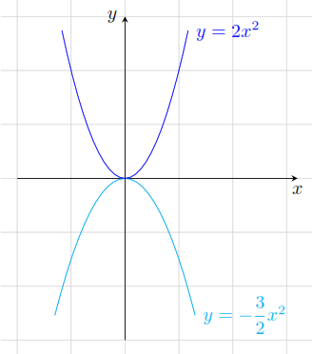

**a).**  .

**b).**  .

**c).**  Với  và  thì  và .

1. Cho hàm số  có đồ thị là parabol .

**a).**  Xác định  để  đi qua điểm .

**b).**  Với giá trị  vừa tìm được ở trên, hãy:

i) Vẽ  trên mặt phẳng tọa độ.

ii) Tìm các điểm trên  có hoành độ bằng .

iii) Tìm các điểm trên  cách đều hai trục tọa độ.

**Lời giải.**

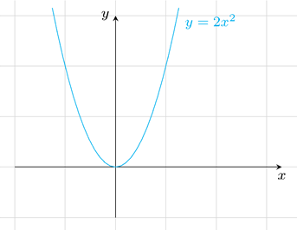

**a).**   đi qua điểm  nên .

**b).** i) Với  ta có hàm số .

ii) Ta có suyra.

iii) ;;.

1. Cho hàm số  có đồ thị là parabol .

**a).**  Xác định  để  đi qua điểm .

**b).**  Với giá trị  vừa tìm được ở trên, hãy:

i) Vẽ  trên mặt phẳng tọa độ.

ii) Tìm các điểm trên  có hoành độ bằng .

iii) Tìm các điểm trên  cách đều hai trục tọa độ.

**Lời giải.**

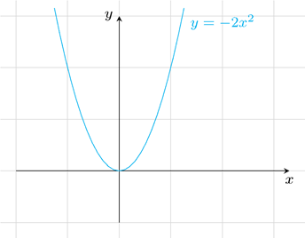

**a).**   đi qua điểm  nên .

**b).**  i) Với  ta có hàm số .

ii) Ta có suyra.

iii) ;;.

1. Cho hàm số  có đồ thị là parabol .

**a).**  Vẽ  trên mặt phẳng tọa độ.

**b).**  Trong các điểm ;;, điểm nào thuộc , điểm nào không thuộc ?

**Lời giải.**

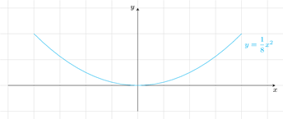

**a).**

**b).**   thuộc ,; không thuộc .

1. Cho hàm số  có đồ thị là parabol .

**a).**  Vẽ  trên mặt phẳng tọa độ.

**b).**  Trong các điểm ;;, điểm nào thuộc , điểm nào không thuộc ?

**Lời giải.**

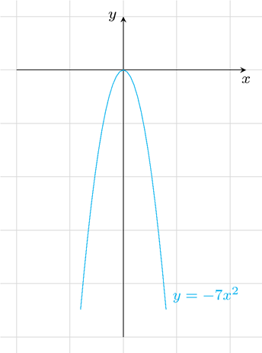

**a).**

**b).**   thuộc ,; không thuộc .

1. Cho parabol  và đường thẳng .

**a).**  Vẽ  và  trên cùng một mặt phẳng tọa độ.

**b).**  Xác định tọa độ giao điểm của  và .

**c).**  Dựa vào đồ thị, hãy giải bất phương trình .

**Lời giải.**

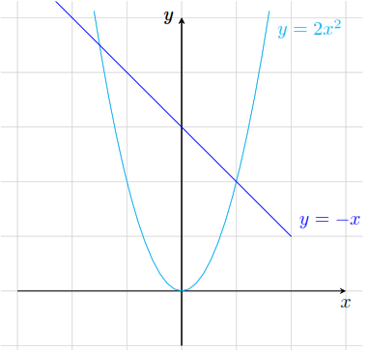

**a).**

**b).**  .

**c).**  .

1. Cho parabol  và đường thẳng .

**a).**  Vẽ  và  trên cùng một mặt phẳng tọa độ.

**b).**  Xác định tọa độ giao điểm của  và .

**c).**  Dựa vào đồ thị, hãy giải bất phương trình .

**Lời giải.**

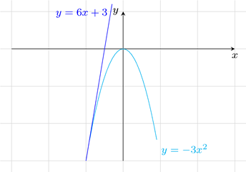

**a).**

**b).**  .

**c).**  .

1. Cho hàm số  có đồ thị là parabol .

**a).**  Vẽ  trên mặt phẳng tọa độ.

**b).**  Dựa vào đồ thị, hãy biện luận số nghiệm của phương trình theo.

**Lời giải.**

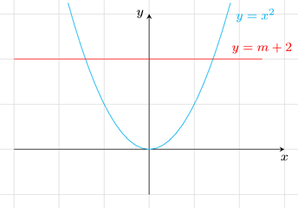

**a).**

**b).**  Xét đường thẳng  có phương trình . Số nghiệm của phương trình  (1) là số giao điểm của đường thẳng  và . Từ đồ thị ta thấy:

+ Với hay, không cắt . Do đó phương trình  vô nghiệm.

+ Với hay, tiếp xúc . Do đó phương trình  có nghiệm kép.

+ Với hay, cắt  tại hai điểm phân biệt. Do đó phương trình  có hai nghiệm phân biệt.

Vậy:

+ Với  phương trình  vô nghiệm.

+ Với  phương trình  có nghiệm kép.

+ Với  phương trình  có hai nghiệm phân biệt.

1. Cho hàm số  có đồ thị là parabol .

**a).**  Vẽ  trên mặt phẳng tọa độ.

**b).**  Dựa vào đồ thị, hãy biện luận số nghiệm của phương trình theo.

**Lời giải.**

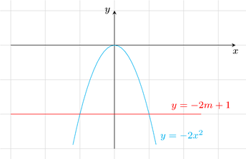

**a).**

**b).**  Xét đường thẳng  có phương trình . Số nghiệm của phương trình  (1) là số giao điểm của đường thẳng  và . Từ đồ thị ta thấy:

+ Với hay, không cắt . Do đó phương trình  vô nghiệm.

+ Với hay, tiếp xúc . Do đó phương trình  có nghiệm kép.

+ Với hay, cắt  tại hai điểm phân biệt. Do đó phương trình  có hai nghiệm phân biệt.

Vậy:

+ Với  phương trình  vô nghiệm.

+ Với  phương trình  có nghiệm kép.

+ Với  phương trình  có hai nghiệm phân biệt.

1. Cho parabol  và đường thẳng  có phương trình . Tìm  để:

**a).**   và  có điểm chung duy nhất.

**b).**   và  cắt nhau tại hai điểm phân biệt.

**c).**   và  không có điểm chung.

**Lời giải.**

*Cách 1:* Vẽ đồ thị  và  trên cùng một mặt phẳng tọa độ. Chú ý hình dạng của  là một đường thẳng song song với đường thẳng với trục . Sử dụng thước di chuyển  trên đồ thị và nhận xét.

*Cách 2:* Xét phương trình hoành độ giao điểm



**a).**  Đường thẳng  và parabol  có điểm chung duy nhất khi và chỉ khi phương trình  có nghiệm kép  có dạng hằng đẳng thức .

**b).**  Đường thẳng  và parabol  cắt nhau tại hai điểm phân biệt khi và chỉ khi phương trình  có hai nghiệm phân biệt.



Phương trình có hai nghiệm phân biệt khi .

**c).**  Đường thẳng  và parabol  không có điểm chung khi và chỉ khi phương trình  vô nghiệm.

1. Cho parabol  và đường thẳng  có phương trình . Tìm  để:

**a).**   và  có điểm chung duy nhất.

**b).**   và  cắt nhau tại hai điểm phân biệt.

**c).**   và  không có điểm chung.

**Lời giải.**

Xét phương trình hoành độ giao điểm 

**a).**  Đường thẳng  và parabol  có điểm chung duy nhất khi và chỉ khi phương trình  có nghiệm kép  có dạng hằng đẳng thức .

**b).**  Đường thẳng  và parabol  cắt nhau tại hai điểm phân biệt khi và chỉ khi phương trình  có hai nghiệm phân biệt.



Phương trình có hai nghiệm phân biệt khi .

**c).**  Đường thẳng  và parabol  không có điểm chung khi và chỉ khi phương trình  vô nghiệm.

1. Cho hàm số  ( là tham số). Tìm  để:

**a).**  Đồ thị hàm số đi qua điểm .

**b).**  Đồ thị hàm số đi qua điểm  với  là nghiệm của hệ phương trình .

**c).**  Vẽ đồ thị hàm số với các giá trị  tìm được trên cùng một mặt phẳng tọa độ.

**Lời giải.**

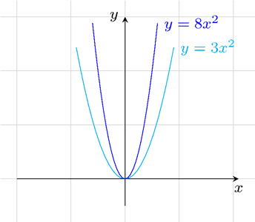

**a).**  .

**b).**  .

**c).**  Với  và  thì  và .

1. Cho hàm số  có đồ thị là parabol .

**a).**  Xác định  để  đi qua điểm .

**b).**  Với giá trị vừa tìm được ở trên, hãy:

i) Vẽ  trên mặt phẳng tọa độ.

ii) Tìm các điểm trên  có hoành độ bằng .

iii) Tìm các điểm trên  cách đều hai trục tọa độ.

**Lời giải.**

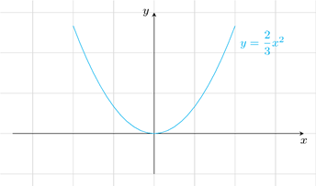

**a).**   đi qua điểm  nên .

**b).** i) Với  ta có đồ thị hàm số .

ii) Ta có suyra.

iii) ;;.

1. Cho hàm số  có đồ thị là parabol .

**a).**  Vẽ  trên mặt phẳng tọa độ.

**b).**  Trong các điểm ;;, điểm nào thuộc , điểm nào không thuộc ?

**Lời giải.**

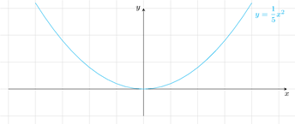

**a).**

**b).**   thuộc ,; không thuộc .

1. Cho parabol  và đường thẳng .

**a).**  Vẽ  và  trên cùng một mặt phẳng tọa độ.

**b).**  Xác định tọa độ giao điểm của  và .

**Lời giải.**

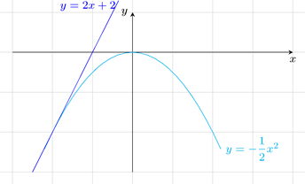

**a).**

**b).**  Phương trình hoành độ giao điểm của  và 

.

1. Cho hàm số  có đồ thị là parabol .

**a).**  Vẽ  lên mặt phẳng tọa độ.

**b).**  Dựa vào đồ thị, hãy biện luận số nghiệm của phương trình theo.

**Lời giải.**

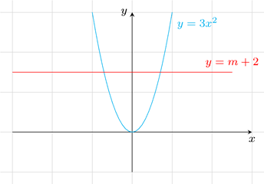

**a).**

**b).**  Xét đường thẳng  có phương trình . Số nghiệm của phương trình  (1) là số giao điểm của đường thẳng  và . Từ đồ thị ta thấy:

+ Với hay, không cắt . Do đó phương trình  vô nghiệm.

+ Với hay, tiếp xúc . Do đó phương trình  có nghiệm kép.

+ Với hay, cắt  tại hai điểm phân biệt. Do đó phương trình  có hai nghiệm phân biệt.

Vậy:

+ Với  phương trình  vô nghiệm.

+ Với  phương trình  có nghiệm kép.

+ Với  phương trình  có hai nghiệm phân biệt.

1. Cho parabol  và đường thẳng  có phương trình . Tìm  để:

**a).**   và  có điểm chung duy nhất.

**b).**   và  cắt nhau tại hai điểm phân biệt.

**c).**   và  không có điểm chung.

**Lời giải.**

*Cách 1:* Vẽ đồ thị  và  trên cùng một mặt phẳng tọa độ. Chú ý hình dạng của  là một đường thẳng song song với đường thẳng với trục . Sử dụng thước di chuyển  trên đồ thị và nhận xét.

*Cách 2:* Xét phương trình hoành độ giao điểm



**a).**  Đường thẳng  và parabol  có điểm chung duy nhất khi và chỉ khi phương trình  có nghiệm kép  có dạng hằng đẳng thức .

**b).**  Đường thẳng  và parabol  cắt nhau tại hai điểm phân biệt khi và chỉ khi phương trình  có hai nghiệm phân biệt.



Phương trình có hai nghiệm phân biệt khi .

**c).**  Đường thẳng  và parabol  không có điểm chung khi và chỉ khi phương trình  vô nghiệm.

**--- HẾT ---**